
SERVIÇO NACIONAL DE APRENDIZAGEM COMERCIAL - SENAC
CURSO TÉCNICO EM DESENVOLVIMENTO DE SISTEMAS

PROJETO INTEGRADOR
NOME DO PROJETO

Porto Alegre
2024
SERVIÇO NACIONAL DE APRENDIZAGEM COMERCIAL - SENAC
CURSO TÉCNICO EM DESENVOLVIMENTO DE SISTEMAS

PROJETO INTEGRADOR
NOME DO PROJETO

ALUNO 1
ALUNO 2
ALUNO 3

Porto Alegre
2024
AGRADECIMENTOS

XXXXXXXXXXXXXXXXX

1 INTRODUÇÃO

Sistema de Controle e Inspeção de Aeronaves

Apresentação Geral do Projeto

O 1º Esquadrão de Aviação unidade da Brigada Militar do Rio Grande do Sul, especializada em empregar aeronaves para as atividades policiais, salvamento e resgate, possui 19 aeronaves com características diferentes, sendo divididas em 3 asas rotatórias (helicópteros) e 16 asas fixas (aviões).
Toda e qualquer aeronave antes de executar um vôo deve passar por uma inspeção para então saber se oferece condições seguras de vôo; tal inspeção é realizada por mecânicos e pilotos que avaliam as condições do combustível, de óleo, drenagem, trem de pouso, hélice, bateria e motor, esta vistoria é denominada de pré-vôo.
Este projeto visa o desenvolvimento de um sistema capaz de auxiliar pilotos e mecânicos na questão da segurança de vôo das aeronaves da Brigada militar.

Objetivos

2.1 Objetivo Geral
Projetar e desenvolver um sistema para controlar e inspecionar itens e peças das aeronaves do Batalhão de Aviação da Brigada Militar do Rio Grande do Sul.

2.2 Objetivos Específicos
Identificar peças com data de validade vencida ou a vencer através de um dispositivo de alerta visual;

Identificar peças com desgaste por horas de vôo vencidas ou a vencer através de um dispositivo de alerta visual;

Simular desgaste da aeronave para um vôo, identificando quais peças seriam afetadas através de um dispositivo de alerta visual;

Gerar relatório sobre a situação atual da aeronave identificando peças vencidas ou próximas a vencer através de um dispositivo de alerta visual;

JUSTIFICATIVA

Aqui o aluno indica como e onde ele pesquisou sobre o tema.

Metodologia

Aqui o aluno descreverá se o projeto será criado com metodologia ágil ou tradicional.

Arquitetura do Sistema (Modelagem)

5.1 Regras de Negócio (opcional)

RN01 – Perfis de usuário
O sistema deve possuir no mínimo dois perfis de usuário:
- Administrador: responsável por cadastrar, editar e excluir usuários.
- Usuário (piloto/mecânico): responsável por cadastrar, editar, consultar e simular desgaste de aeronaves e peças.

RN02 – Cadastro de aeronaves
Não é permitido cadastrar uma aeronave que já esteja registrada no sistema, considerando número de identificação ou prefixo único.

RN03 – Vinculação de peças
Toda peça cadastrada no sistema deve obrigatoriamente estar vinculada a uma aeronave previamente cadastrada.

RN04 – Validade de peças
Toda peça deve possuir:
- Data de validade ou
- Limite máximo de horas de voo
O sistema deve considerar a peça vencida quando qualquer um desses critérios for ultrapassado.

RN05 – Integridade das informações
Qualquer alteração em dados de aeronaves ou peças deve ser registrada pelo sistema, preservando a integridade e confiabilidade das informações.

5.2 Requisitos

5.2.1 Requisitos Funcionais

RF01. O sistema deve realizar autenticação do usuário.

RF02. O sistema deve permitir ao usuário cadastrar aeronaves.

RF03. O sistema deve permitir ao usuário cadastrar peças da aeronave.

RF04. O sistema deve permitir ao usuário consultar as peças da aeronave.

RF05. O sistema deve permitir ao usuário simular desgaste de peças da aeronave.

RF06. O sistema deve exibir relatório com peças vencidas.

RF07. O sistema deve exibir relatório com peças próximas ao vencimento.

RF08. O sistema deve permitir ao administrador cadastrar novos usuários.

RF09. O sistema deve exibir um gráfico com a situação das peças da aeronave.

5.2.2 Requisitos Não Funcionais

RNF01. A base de dados deve ser protegida para acesso apenas para usuários autorizados;

RNF02. O sistema deve ser desenvolvido utilizando a tecnologia de programação Java;

RNF03. O sistema deve ser operacionalizado independente de plataforma, através da Máquina Virtual Machine;

RNF04. O sistema deve utilizar o banco de dados MySql;

RNF05. Os relatórios devem ser emitidos no formato gráfico (JSP) possibilitando salvar e imprimir;

RNF06. O tempo de desenvolvimento não deve ultrapassar 10 meses.

5.3 Modelagem Funcional

Lista dos Atores
Ator | Descrição
Usuário Administrador | O usuário administrador é responsável por manter uma estrutura básica de dados, necessário para utilização do sistema.  É responsável por cadastrar, excluir e alterar usuários
Usuário | O usuário é responsável por cadastrar, editar e excluir dados de peças e aeronaves  (piloto e mecânico).  O usuário acessa o sistema para consultar e simular desgaste de aeronaves.

5.4 Diagrama Casos de Uso

5.4.1 Detalhamento casos de uso

Nesta seção será apresentado o detalhamento dos seguintes casos de uso:
CSU01 – Efetuar Login
CSU02 – Cadastrar Usuário
CSU03 – Editar Usuário
CSU04 – Excluir Usuário
CSU05 – UC Gerenciar Usuário
CSU06 – Cadastrar Aeronave
CSU07 – UC Gerenciar Peça
CSU08 – Cadastrar Peça
CSU09 – Editar Peça
CSU010– Excluir Peça
CSU11 – Consultar Aeronave
CSU12 – Consultar Peça
CSU13 – Exibir Relatório
CSU14 – Simular Desgaste

CSU01 – Efetuar login
Caso de Uso 1 | Efetuar Login
Objetivo | Tem por objetivo oferecer segurança de acesso a ferramenta, permitindo acesso apenas por usuários cadastrados.
Ator | Usuário\Administrador
Pré-condições | Usuário estar cadastrado
Cenário Principal
- O usuário entra com dados para login;
- O sistema verifica informações do usuário utilizando o UC Gerenciar Usuário;
- O sistema inicia sessão relacionada ao usuário;

CSU02 – Cadastrar Usuário
Caso de Uso 2 | Cadastrar Usuário
Objetivo | Tem por objetivo cadastrar novo usuário
Ator | Usuário Administrador
Pré-condições | O novo usuário não pode estar cadastrado
Cenário Principal
- Administrador começa novo cadastro de usuário;
- Administrador preenche campos de cadastro de usuário;
- Sistema armazena usuário;
- Sistema retorna mensagem de sucesso para cadastro de usuário.
Fluxo Alternativo
- A qualquer momento, o cadastro de usuário é alterado, suspenso ou cancelado:
- Administrador escolhe o usuário a ser editado;
- Administrador realiza as alterações;
- Sistema atualiza informações;
- Sistema retorna ao usuário mensagem de sucesso para edição de usuário.
- Usuário cancela operação em qualquer um dos passos (1,2,3 ou 4)
- Sistema retorna ao modo Cadastro Usuário.

CSU043– Editar Usuário
Caso de Uso 3 | Editar Usuário
Objetivo | Tem por objetivo editar usuário
Ator | Usuário Administrador
Pré-condições | O usuário tem que estar cadastrado
Cenário Principal
- Administrador seleciona o usuário cadastrado;
- Administrador preenche campos de editar cadastro de usuário;
- Sistema atualiza as informações;
- Sistema retorna mensagem de sucesso para alterar cadastro de usuário.
Fluxo Alternativo

- Usuário cancela operação em qualquer um dos passos (1,2,3 ou 4)
- Sistema retorna ao modo Editar Usuário.

CSU04 – Excluir Usuário
Caso de Uso 4 | Excluir Usuário
Objetivo | Tem por objetivo excluir usuário
Ator | Usuário Administrador
Pré-condições | O usuário tem que estar cadastrado
Cenário Principal
- Administrador seleciona o usuário cadastrado;
- Administrador seleciona excluir o usuário;
- Sistema retorna mensagem de sucesso para exclusão de usuário.
Fluxo Alternativo
- Usuário cancela operação em qualquer um dos passos (1,2 ou 3)
- Sistema retorna ao modo Excluir Usuário.

CSU05 – UC Gerenciar Usuário
Caso de Uso 5 | UC Gerenciar Usuário
Objetivo | Tem por objetivo cadastrar, editar e excluir usuários;
Ator | Usuário Administrador
Pré-condições
Cenário Principal
1. Administrador inicia UC Gerenciar Usuário;
2. Administrador seleciona um dos serviços disponíveis da UC Gerenciar Usuário;
3. Sistema inicia o serviço selecionado;
Fluxo Alternativo
- Usuário cancela operação em qualquer um dos passos (1,2 ou 3)
- Sistema retorna ao modo UC Gerenciar Usuário.

CSU06 – Cadastrar Aeronave
Caso de Uso 6 | Cadastrar Aeronave
Objetivo | Tem por objetivo cadastrar nova aeronave
Ator | Usuário Administrador / Usuário
Pré-condições | Aeronave não pode estar cadastrada
Cenário Principal
- Usuário começa novo cadastro de aeronave;
- Usuário preenche campos de cadastro de aeronave;
- Sistema armazena aeronave;
- Sistema retorna mensagem de sucesso para cadastro de aeronave.
Fluxo Alternativo
A. Usuário cancela operação em qualquer um dos passos (1,2,3 ou 4)
- Sistema retorna ao modo Cadastro Aeronave.

CSU07 –UC Gerenciar Peças
Caso de Uso 7 | UC Gerenciar Peça
Objetivo | Tem por objetivo cadastrar, editar e excluir peças;
Ator | Usuário Administrador / Usuário
Pré-condições
Cenário Principal
1. Administrador inicia UC Gerenciar Peça;
2. Administrador seleciona um dos serviços disponíveis da UC Gerenciar Peça;
3. Sistema inicia o serviço selecionado;
Fluxo Alternativo
A. Usuário cancela operação em qualquer um dos passos (1 ,2 ou 3)
- Sistema retorna ao modo UC Gerenciar Peça.

CSU08 – Cadastrar Peça
Caso de Uso 8 | Cadastrar Peça
Objetivo | Tem por objetivo cadastrar Peças
Ator | Usuário Administrador/usuário
Pré-condições | Tem que selecionar uma aeronave cadastrada
Cenário Principal
- Usuário começa cadastro de peças da aeronave;
- Usuário preenche campos de cadastro de peças;
- Sistema armazena dados peças da aeronave

- Sistema retorna mensagem de sucesso para cadastro de peças.
Fluxo Alternativo
- Usuário cancela operação em qualquer um dos passos (1,2,3 ou 4)
- Sistema retorna ao modo Cadastrar Peça.

CSU09 – Editar Peça
Caso de Uso 9 | Editar Peça
Objetivo | Tem por objetivo Editar Peças
Ator | Usuário Administrador/usuário
Pré-condições | Tem que selecionar uma aeronave e paca cadastrada
Cenário Principal
- Administrador seleciona peça cadastrada;
- Administrador preenche campos de editar peça;
- Sistema atualiza as informações;
- Sistema retorna mensagem de sucesso para alterar cadastro de peça.
Fluxo Alternativo
- Usuário cancela operação em qualquer um dos passos (1,2,3 ou 4)
- Sistema retorna ao modo Editar Peça.

CSU10 – Excluir Peça
Caso de Uso 10 | Excluir Peça
Objetivo | Tem por objetivo Excluir Peças
Ator | Usuário Administrador/usuário
Pré-condições | Tem que selecionar uma aeronave e peças cadastrada
Cenário Principal
- Administrador seleciona peça cadastrado;
- Administrador seleciona exclui peça selecionada;
- Sistema retorna mensagem de sucesso para exclusão de Peça.
Fluxo Alternativo
- Usuário cancela operação em qualquer um dos passos (1,2 ou 3)
- Sistema retorna ao modo Excluir Peça.

CSU11 – Consultar Aeronave
Caso de Uso 11 | Consultar Aeronave
Objetivo | Tem por objetivo consultar aeronave
Ator | Usuário Administrador / Usuário
Pré-condições | Aeronave estar cadastrada
Cenário Principa
- Usuário inicia na opção consultar aeronave;
- Sistema exibe aeronaves cadastradas;
Fluxo Alternativo
A. Usuário cancela operação em qualquer um dos passos (1 ou 2);
1. Sistema retorna ao modo Cadastro Aeronave se for necessário adicionar nova aeronave.

CSU12 – Consultar Peças
Caso de Uso 12 | Consultar Peças
Objetivo | Tem por objetivo consultar peças da aeronave
Ator | Usuário Administrador / Usuário
Pré-condições | Aeronave estar cadastrada;  Peças cadastradas;
Cenário Principal
- Usuário inicia modo consultar peças aeronave;
- Sistema exibe peças cadastradas;
- Sistema exibe relatório de peças cadastradas;
- Sistema simula desgaste dos itens de peças da aeronave;
Fluxo Alternativo
A.
1. Usuário cancela operação em qualquer um dos passos (1,2,3 ou 4);
2. Sistema retorna ao modo Consultar Peças;
B.
1. Usuário simula desgaste de peças da aeronave;
2. Sistema exibe relatório de peças vencidas ou próximas ao vencimento;
CSU12 – Exibir Relatório
Caso de Uso 12 | Exibir Relatório
Objetivo | Tem por objetivo exibir relatório de peças da aeronave
Ator | Usuário Administrador / Usuário
Pré-condições | Aeronave estar cadastrada;  Peças cadastradas;
Cenário Principal

- Usuário inicia modo consultar peças aeronave;
- Sistema exibe peças cadastradas;
- Usuário inicia modo exibir relatório;
- Sistema exibe relatório de peças cadastradas juntamente com detalhes de validade;
- Sistema exibe peças vencidas ou próximas ao vencimento;
.
Fluxo Alternativo
A. Usuário cancela operação em qualquer um dos passos;
1. Sistema retorna ao modo Consultar Peças;
2. Sistema retorna ao modo Exibir Relatório;
B.
1. Usuário simula desgaste de peças da aeronave;

CSU14 – Simular Desgaste

Caso de Uso 14 | Simular Desgaste
Objetivo | Tem por objetivo simular desgaste de peças da aeronave
Ator | Usuário Administrador / Usuário
Pré-condições | Aeronave estar cadastrada;  Peças cadastradas;
Cenário Principal

- Usuário inicia modo consultar peças aeronave;
- Sistema exibe peças cadastradas;
- Usuário inicia modo Simular Desgaste;
- Usuário seleciona uma aeronave;
- Usuário insere dados referentes, data inicial, data final, horas de vôo;
- Sistema exibe peças com seu respectivo desgaste simuladas;
.
Fluxo Alternativo
A. Usuário cancela operação em qualquer um dos passos;
1. Sistema retorna ao modo Consultar Peças;
2. Sistema retorna ao modo Simular Desgaste;

- BANCO DE DADOS

6.1 Modelo Conceitual

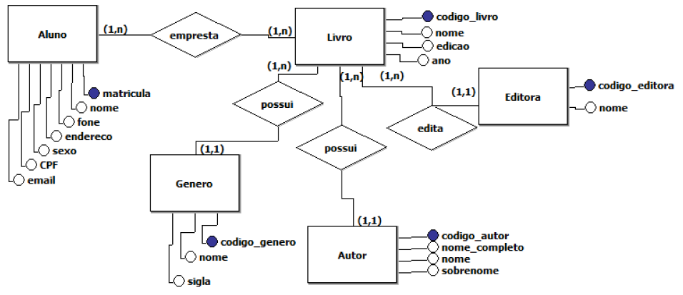

6.2 Modelo Lógico

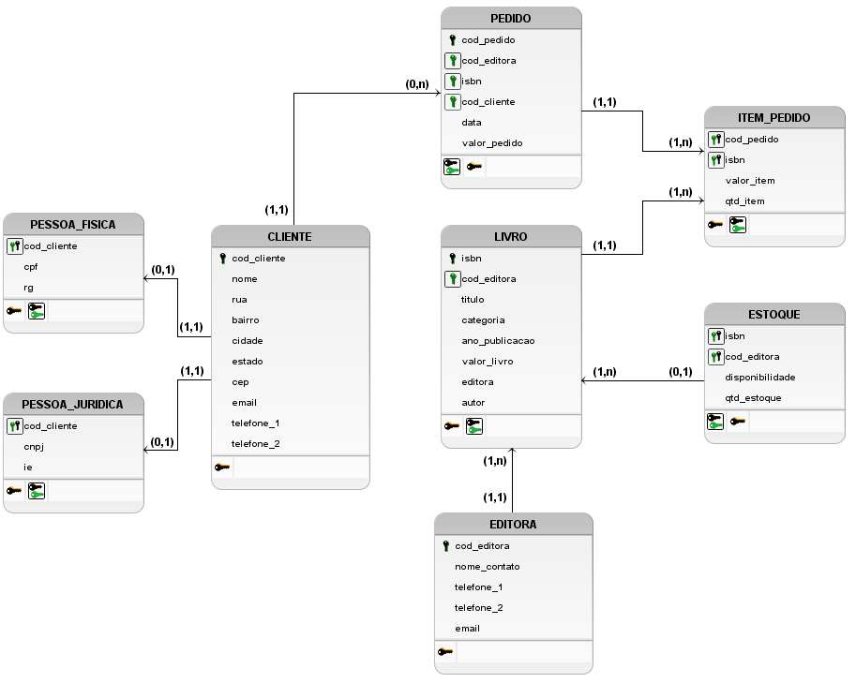
- PROJETO Desktop

7.1 Tutorial de instalação do Java/Python

7.2 Projeto com CRUD

7.2.1 Telas

7.2.2 Conexão com Banco

7.3 Manual de utilização

- PROJETO WEB

8.1 Telas HTML e CSS

8.2 Crud web

- PLANO DE TESTE

8.1 Plano de Teste Desktop

8.2 Plano de Teste Web

- CONCLUSÃO
- REFERÊNCIAS

